Принято:  педагогическим советом  МБОУ «Пристань-Берсутская ООШ»  Протокол № 1 от « 24 » августа 2020 г. | 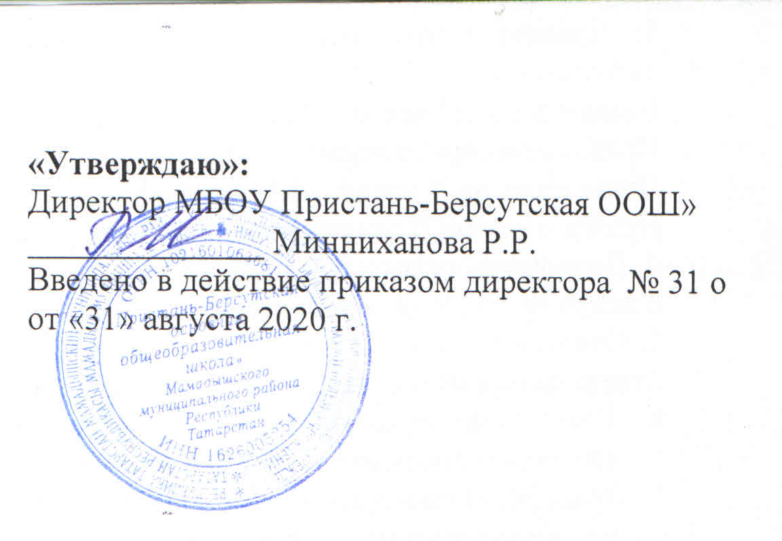.

Порядок заполнения и выдачи
справки об обучении в муниципальном бюджетном общеобразовательном
учреждении «Пристань-Берсутская ООШ» и справки о периоде обучения
в муниципальном бюджетном общеобразовательном учреждении
«Пристань-Берсутская ООШ»

- Общие положения.
1.1. Настоящий локальный нормативный акт (далее – порядок)регламентирует процедуру заполнения и выдачи справки об обучении в муниципальном бюджетном общеобразовательном учреждении «Пристань-Берсутская ООШ» (далее – МБОУ) и справки о периоде обучения в МБОУ.
1.2.В соответствии с частью 12 статьи 60 Федерального закона от 29.12.2012г. №273-ФЗ «Об образовании в РФ» лицам, не прошедшим итоговой аттестации неудовлетворительные результаты, а также лицам, освоившим часть образовательной программы и (или) отчисленным из МБОУ, выдается справка об обучении или о периоде обучения по образцу, установленному МБОУ.
1.3. Оформление и выдача справки об обучении в МБОУ осуществляется на основании результатов государственной итоговой аттестации и приказа директора МБОУ, и не требует принятия решения педагогического совета или иного коллегиального органа управления МБОУ.
1.4. Оформление и выдача справки о периоде обучения в МБОУ осуществляется на основании:
- результатов промежуточной аттестации (для экстернов);
- заявления родителей об отчислении учащегося;
- решения педагогического совета об отчислении учащегося, достигшего 15 лет, как меры дисциплинарного взыскания.
Оформление и выдача справки о периоде обучения в МБОУ не требует принятия решения педагогического совета или иного коллегиального органа управления МБОУ.
1.5. Справка об обучении в МБОУ и справка о периоде обучения в МБОУ имеют размер формата А4 (210*297мм), заполняются на бумаге плотностью не менее 120г/м² на бланке МБОУ.
1.6. Справка об обучении в МБОУ и справка о периоде обучения в МБОУ заполняются на русском языке с помощью печатных устройств электронной вычислительной техники на фирменном бланке МБОУ.

- Справка об обучении в МБОУ
2.1.Справка об обучении в МБОУ выдается учащимся 9 класса, не прошедшим государственной итоговой аттестации или получившим на государственной итоговой аттестации неудовлетворительные результаты более чем по одному обязательному учебному предмету, либо получившим повторно неудовлетворительный результат по одному из этих предметов на государственной итоговой аттестации в дополнительные сроки.
2.2. В справке об обучении в МБОУ указываются:
- фамилия, имя, отчество (последнее – при наличии) учащегося в дательном падеже;
- класс, учебный год, образовательная программа, по которой учащийся обучался;
- в таблице в графе «Наименование учебных предметов, курсов, дисциплин» - названия учебных предметов с прописной (заглавной) буквы в именительном падеже в соответствии с учебным планом МБОУ и с допустимыми сокращениями и аббревиатурой (Информатика и ИКТ – Информатика; Физическая культура – Физкультура; мировая художественная культура – МХК; Изобразительное искусство – ИЗО; основы безопасности жизнедеятельности –ОБЖ). Название учебного предмета «Иностранный язык» уточняется записью (в скобках), указывающей, какой именно иностранный язык изучался учащимся;
- в графах «Годовая отметка за последний год обучения» и «Итоговая отметка» проставляются отметки по каждому предмету учебного плана. Отметки проставляются арабскими цифрами и в скобках – словами. При этом возможно сокращение слова в соответствии с правилами русской орфографии (удовлетворительно-удовл.). Итоговая отметка по предмету (предметам), по которым на государственной итоговой аттестации учащийся получил неудовлетворительные результаты ,выставляется «2» (неудовлетворительно);
- в графе «Отметка, полученная на государственной (итоговой) аттестации проставляются отметки (для учащихся 9 класса – арабскими цифрами и в скобках – словами) -на незаполненных строках справки об обучении в МБОУ (в таблице) ставится «Z»;
- дата заполнения справки об обучении в МБОУ.
2.3. Подпись директора МБОУ проставляется чернилами, пастой или тушью черного, синего или фиолетового цветов.
2.4. Заполненные справки заверяются печатью МБОУ. Печать проставляется на отведенном для нее месте. Оттиск печати должен быть ясным ,четким и легко читаемым.
2.5. Справку об обучении заполняет классный руководитель учащегося.
2.6. Справка об обучении переедается заместителю директора по учебно-воспитательной работе, который осуществляет проверку сведений, внесенных в справку, присваивает регистрационный номер и вносит сведения о справке в книгу регистрации выданных справок об обучении в МБОУ.
2.7. Книга регистрации выданных справок об обучении в МБОУ ведется отдельно по каждому уровню общего образования и содержит следующие сведения:
- номер учетной записи ( по порядку);
- фамилию, имя, отчество (при наличии) учащегося;
- дату рождения учащегося;
- регистрационный номер справки об обучении в МБОУ;
- итоговые отметки учащегося;
- подпись получателя справки об обучении в МБОУ;
- дату выдачи справки об обучении в МБОУ.
2.8. Записи в книге учета выданных справок об обучении в МБОУ заверяются подписями классного руководителя, директора МБОУ и печатью МБОУ.
2.9. Копия справки об обучении в МБОУ вкладывается в личное дело учащегося.

- Справка о периоде обучения в МБОУ.
3.1. Справка о периоде обучения в МБОУ выдается учащимся, отчисленным из МБОУ по различным основаниям, а также экстернам, проходившим в МБОУ промежуточную аттестацию.
3.2.В справке указываются:
-фамилия, имя, отчество (последнее – при наличии) учащегося в дательном падеже;
- дата рождения учащегося;
- класс, учебный год, образовательная программа ,по которой учащийся обучался;
- в таблице в графе «Наименование учебных предметов, курсов, дисциплин» названия учебных предметов с учебным планом МБОУ (индивидуальным учебным планом учащегося) и с допустимыми сокращениями и аббревиатурой ( Информатика и ИКТ – Информатика; Физическая культура – Физкультура; мировая художественная культура – МХК; Изобразительное искусство – ИЗО; основы безопасности жизнедеятельности – ОБЖ). Название учебного предмета «Иностранный язык» уточняется записью (в скобках), указывающей ,какой именно иностранный язык изучался учащимся;
- в графах «1 четверть» проставляются отметки по каждому предмету учебного плана за указанный период обучения. Отметки проставляются арабскими цифрами и в скобках словами. При этом возможно сокращение слова в соответствии с правилами русской орфографии (удовлетворительно – удовл.).
- в графе «Текущие отметки» указывается период обучения и проставляются текущие отметки по каждому предмету учебного плана за указанный период обучения арабскими цифрами. Графа «текущие отметки» для экстернов не заполняется;
- на незаполненных строках справки о периоде обучения в МБОУ (в таблице) ставится «Z»;
- дата заполнения справки о периоде обучения в МБОУ.
3.3. Подпись директора МБОУ поставляется чернилами, пастой или тушью черного, синего или фиолетового цветов.
3.4. Заполненные справки о периоде обучения в МБОУ заверяются печатью МБОУ. Печать проставляется на отведенном для нее месте. Оттиск печати должен быть ясным ,четким и легко читаемым.
3.5. Справку о периоде обучения в МБОУ заполняет классный руководитель учащегося (для учащихся, отчисленных из МБОУ), заместитель директора по учебно-воспитательной работе (для экстернов).
3.6. Справка об обучении передается заместителю директора по учебно-воспитательной работе, который осуществляет проверку сведений, внесенных в справку, присваивает регистрационный номер и вносит сведения о справке в книгу учета выданных справок о периоде обучения в МБОУ.
3.7. В МБОУ ведется книга регистрации выданных справок о периоде обучения в МБОУ, которая содержит следующие сведения:
- номер учетной записи (по порядку);
- фамилию, имя, отчество (при наличии) учащегося;
- регистрационный номер справки об обучении в МБОУ;
- подпись получателя справки об обучении в МБОУ;
- дату выдачи справки об обучении в МБОУ.

